S1 eksamen våren 2018

**DEL 1**

**Uten hjelpemidler**

**Tid:** 3 timer  
**Hjelpemidler:** Vanlige skrivesaker, passer, linjal med centimetermål og vinkelmåler er tillatt.

**Oppgave 1** (5 poeng)

Løs likningene

1. 
2. 
3. 

**Oppgave 2** (2 poeng)

Løs likningssettet



**Oppgave 3** (6 poeng)

Skriv så enkelt som mulig

1. 
2. 
3. 

**Oppgave 4** (2 poeng)

Løs ulikheten



**Oppgave 5** (5 poeng)

1. Skriv ned de åtte første radene i Pascals talltrekant.

I en eske ligger det 3 røde og 4 blå kuler. Tenk deg at du skal trekke tilfeldig 3 kuler uten tilbakelegging.

1. Bestem sannsynligheten for at du trekker tre blå kuler.
2. Bestem sannsynligheten for at det er både røde og blå kuler blant de kulene du trekker.  
   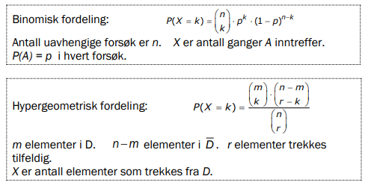

**Oppgave 6** (2 poeng)

Skraver området som er avgrenset av ulikhetene nedenfor, i et koordinatsystem.



**Oppgave 7** (4 poeng)

Funksjonen  er gitt ved



1. Lag en skisse av grafen til .
2. Løs likningen 

**Oppgave 8** (7 poeng)

Funksjonen  er gitt ved



1. Bestem .
2. Bestem toppunktet og bunnpunktet på grafen til .
3. Bestem den gjennomsnittlige vekstfarten til  i intervallet .
4. Bestem de punktene på grafen der den momentane vekstfarten er 24.

**Oppgave 9** (3 poeng)

Nedenfor ser du fortegnslinjen til , for en funksjon .

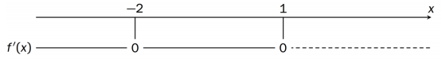

1. Bruk fortegnslinjen til å bestemme hvor grafen til  stiger, og hvor den synker.
2. Lag en skisse som viser hvordan grafen til  kan se ut.

**DEL 2**

**Med hjelpemidler**

**Oppgave 1** (3 poeng)

Einar er fiskehandler. Han selger torsk og sei. En dag solgte han 110 kg torsk og 200 kg sei. Han fikk 6795 kroner. Dagen etter solgte han 150 kg torsk og 230 kg sei. For dette fikk han 8390 kroner.

Sett opp et likningssystem, og bruk CAS til å bestemme hvilken pris Einar fikk per kilogram for torsken, og hvilken pris han fikk per kilogram for seien.

**Oppgave 2** (6 poeng)   
Et flyselskap har en flyrute mellom Oslo og Bergen. Flyene som brukes, har plass til 116 passasjerer. Sannsynligheten for at en passasjer som har kjøpt billett ikke møter til flyavgang, er 6 %.

Vi lar  være antall passasjerer som møter til en tilfeldig valgt flyavgang.

1. Hva må vi forutsette for å kunne bruke en binomisk sannsynlighetsmodell i denne situasjonen?

I resten av denne oppgaven går vi ut fra at  er binomisk fordelt.

1. Til en flyavgang er det solgt 122 billetter. Bestem sannsynligheten for at alle som møter, får plass på flyet.

Flyselskapet ønsker at sannsynligheten skal være minst 95 % for at alle som møter, skal få plass på flyet.

1. Hvor mange billetter kan flyselskapet maksimalt selge da?

**Oppgave 3** (7 poeng)

Frode og Peter lager to typer fuglekasser. Type A er for meiser, og type B er for ugler. Frode lager delene til kassene, mens Peter setter dem sammen og maler dem.

* Frode bruker 10 minutter på å lage delene til en kasse av type A og 30 minutter på å lage delene til en kasse av type B.
* Peter bruker 20 minutter på å sette sammen og male en kasse av type A og 30 minutter på en kasse av type B.
* I løpet av en uke kan Frode jobbe 15 timer.
* I løpet av en uke kan Peter jobbe 20 timer.

De produserer  kasser av type A og  kasser av type B.

1. Forklar at  og  må ligge i området som er avgrenset av ulikhetene nedenfor.  
    
2. Skraver dette området i et koordinatsystem.

Når de selger fuglekassene, har de en fortjeneste på 60 kroner for en kasse av type A og 150 kroner for en kasse av type B.

1. Hvor mange kasser bør de produsere av hver type for at fortjenesten skal bli størst mulig?

Etterspørselen etter fuglekasser av begge typer er veldig stor, så Frode sier han kan jobbe 3 timer ekstra en uke.

1. Hvor mange kasser bør de produsere av hver type denne uken dersom de vil ha størst mulig fortjeneste?

**Oppgave 4** (8 poeng)

Arne har sommerjobb som montør i en bedrift som produserer en bestemt type pumper. Han har lagt merke til at arbeidstempoet endrer seg i løpet av dagen. En dag teller han opp annenhver time hvor mange pumper han har montert så langt den dagen. Tabellen nedenfor viser resultatet

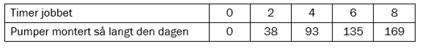

1. Bruk regresjon til å lage et tredjegradspolynom  som kan brukes som modell for hvor mange pumper Arne setter sammen i løpet av de  første timene på jobb en dag.

I resten av oppgaven lar vi funksjonen ** gitt ved



være en modell for antall pumper Arne klarer å montere i løpet av de x første timene på jobb en dag.

1. Bruk graftegner til å tegne grafen til  i et koordinatsystem.

Arne kan velge om han vil ha 9 kroner per pumpe han monterer, eller 190 kroner per time han jobber.

1. Hvor mange timer må han jobbe på én dag for at det skal lønne seg å velge betaling per montert pumpe?
2. Hvor mange timer må han jobbe én dag for at forskjellen på lønn per pumpe og lønn per time skal bli størst mulig?

**Kilder for bilder, tegninger osv.**

* Andre bilder, tegninger og grafiske framstillinger: Utdanningsdirektoratet